**西安电子科技大学**

**信息物理系统实验课程 实验报告**

**实验名称 2位模4计数器实验**

计算机科学与技术学院 2202019 班

成 绩

姓名： 方子康 学号：22009200766

同作者：无

实验日期 2024 年 4 月 14 日

|  |
| --- |
| 指导教师评语：  指导教师：  年 月 日 |
| **实验报告内容基本要求及参考格式**  一、实验目的  二、实验所用仪器（或实验环境）  三、实验基本原理及步骤（或方案设计及理论计算）  四、实验数据记录（或仿真及软件设计）  五、实验结果分析及回答问题（或测试环境及测试结果） |

一、实验目的

1. 熟悉PtolemyII模拟器

2. 理解同步响应模型概念

3. 了解简单数字电路模型

4. 理解CPS通过模型组合的方式将物理过程的连续动态与软件模型集成

二、实验所用仪器（或实验环境）

计算机基础教学实验中心，可接入Internet网台式机130台。

使用软件：PtolemyII模拟器

三、实验基本原理及要求

使用PtolemyII模拟器，建模一个控制加热器的恒温器。

实验要求：

1. 建立一个解码器Decoder，使其可以将两个布尔值转换为0-3的数值

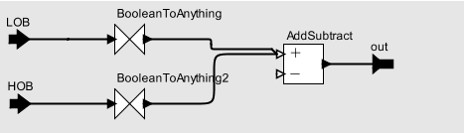

2.考虑用LogicalNot、LogicalGate（xor）、NonstrictDelay（功能为锁存器）以及Decoder和Display（显示运行结果）构建一个2位 的模4奇数器模型，使其产生整数序列0,1,2,3,0,1…。

四、实验步骤及实验数据记录：（要有文字描述和必要截图）

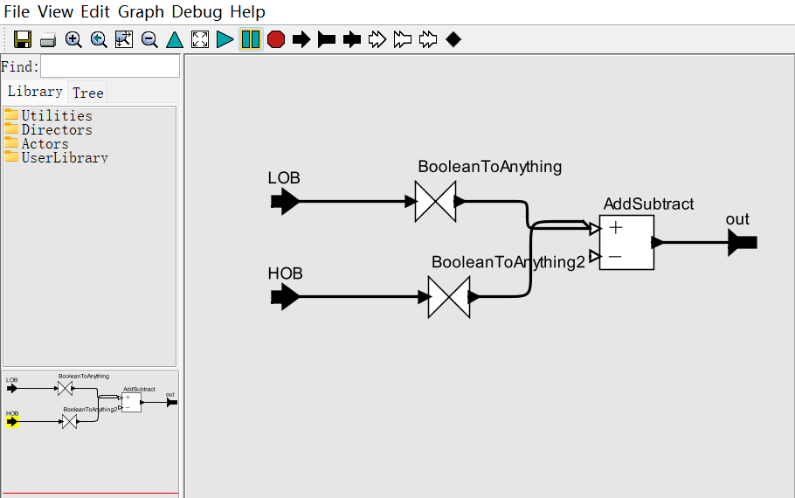1.建立题目所述的解码器Decoder，两位输入，均为bool值，由BoolenToAnything模块转化为设定的数值，然后送入AddSubtract相加所得结果通过Out输出。将0---false，1---true，对应后，设置高位输入TrueVal为2，低位输入TrueVal为1.即可将任意两位二进制转化为十进制

2.二位模四计数器，对应二进制循环为00—01—10—11—00，设低位为b，高位为a，则建立真值表如下

|  |  |  |  |
| --- | --- | --- | --- |
| a | b | a | b |
| 0 | 0 | 0 | 1 |
| 0 | 1 | 1 | 0 |
| 1 | 0 | 1 | 1 |
| 1 | 1 | 0 | 0 |

可知：a = a 异或 b, b = not b，构建如下：

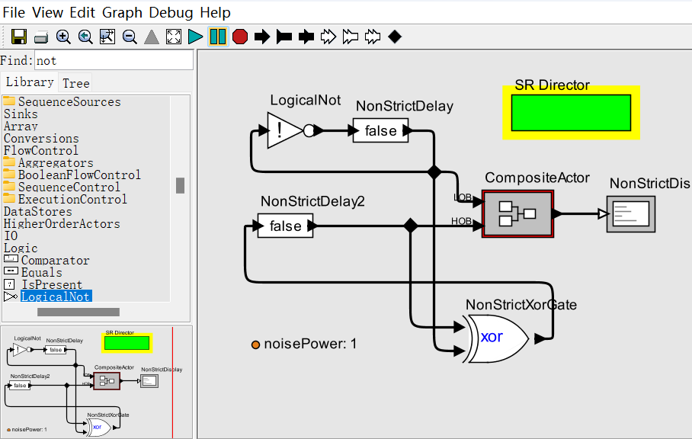

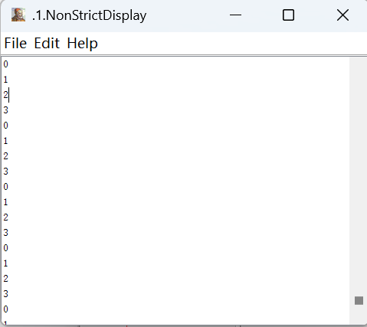结果由NonStrictDisplay输出如下：